Инструкция по работе в АИС «Комплекс БТИ».
Работа с Заявками от клиента

ФГУП «Ростехинвентаризация - Федеральное БТИ»

на 22 листах

Разработал: | Проверил: | Принял:
Шкляр В.А. ______________  (подпись) | Еникеев В.А._____________  (подпись) | Фалько С.И.______________  (подпись)

Санкт-Петербург, 2014

Оглавление
1. Прием и регистрация заявки 3
1.1. Создание заявки 3
1.2. Расчет заявки и выдача платежных документов 11
1.3. Ввод предоплаты и перевод заявки в работу бригадиру 12
2. Исполнение работ по заявке 13
2.1. Назначение исполнителей и перевод в работу 13
2.2. Перевод работы в другое подразделение 15
2.3. Ввод отметки о выполнении полевых работ (не обязательно) 16
2.4. Выполнение работы, ввод фактов, коррекция списка работ и окончательная проверка 17
2.5. Утверждение выполненных работ руководителем 18
3. Завершение работ по заявке 19
3.1. Окончательный расчет работ 19
3.2. Выдача клиенту платежных документов на окончательную оплату 20
3.3. Внесение окончательной оплаты и выдача документов 21
3.4. Передача дела в архив 22

Прием и регистрация заявки

Создание заявки

Роль: специалист приемки-выдачи

Специалист приемки-выдачи, находясь в папке документов «Заявки и наряды», в списке документов типа «Заявка от клиента», создает новый документ этого типа:

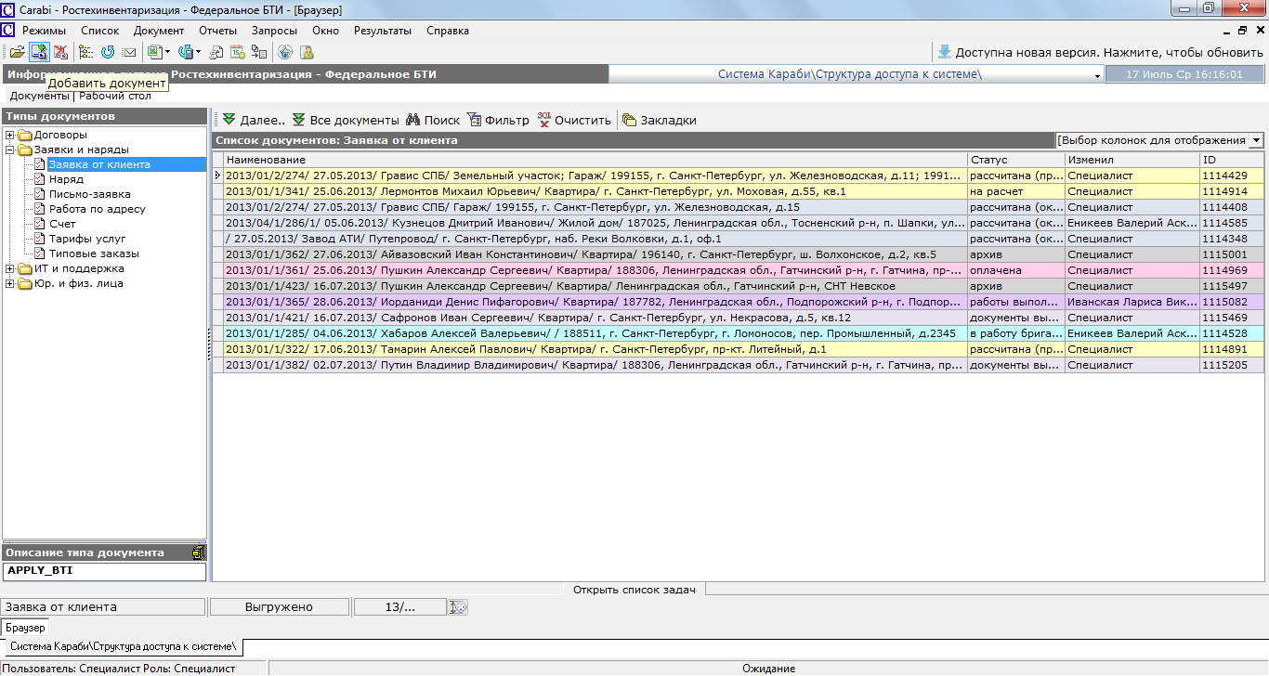

В открывшемся окне формализации нового документа типа «Заявка от клиента», заполняет следующие поля:
- - заявитель (выбрать из списка или создать):

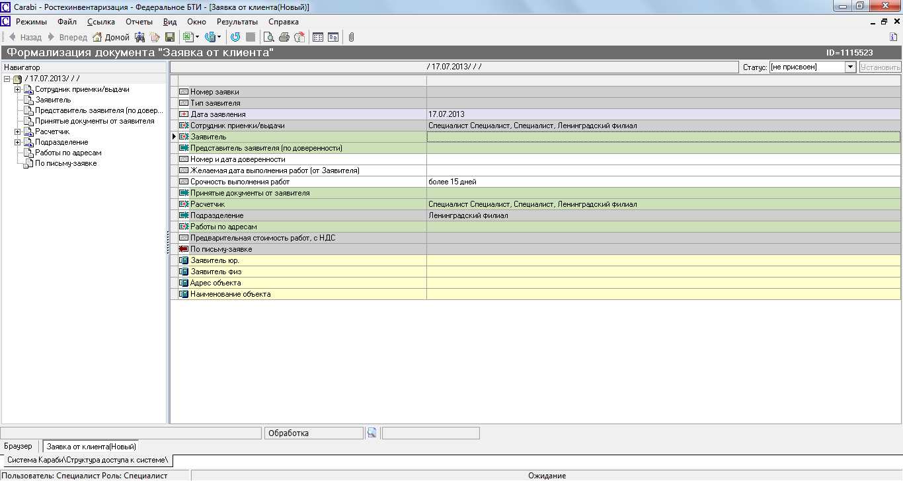

При клике мышкой (или нажатии клавиши «Enter» на поле ввода реквизита «Заявитель», открывается окно выбора ссылки, в котором, по умолчанию, выбран тип документа (Заявителя) «Юридическое лицо» и предоставлен для выбора список заявителей – юридических лиц. Если Заявитель является физическим лицом, необходимо сменить тип документа, список соответствующих заявителей обновится автоматически.

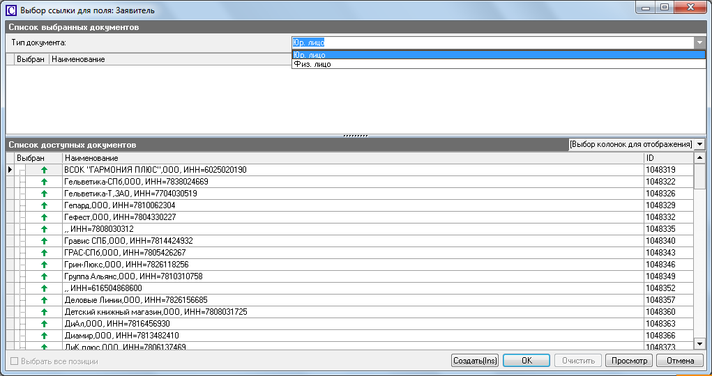

Для поиска Заявителя необходимо, выбрав любую строчку списка Заявителей, начать ввод с клавиатуры поисковой строки, любого набора символов, который может встретиться в наименовании искомого Заявителя. При вводе первого символа открывается поисковое окно (см. 1.4.)

Список доступных документов фильтруется в соответствии с заданными условиями поиска:

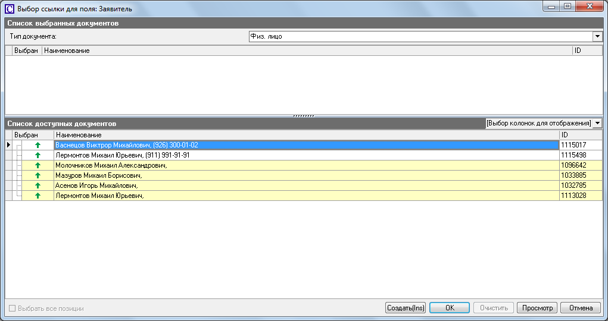

Нужного Заявителя можно выбрать либо нажав зеленую стрелочку перед ним, либо выбрав его, используя кнопки «Вверх» и «Вниз» и нажав клавишу пробел, Заявитель переместится из нижнего списка доступных документов в верхний список выбранных документов. Подтверждение сделанного выбора - нажатие клавиши «Enter» или программной кнопки «OK»:

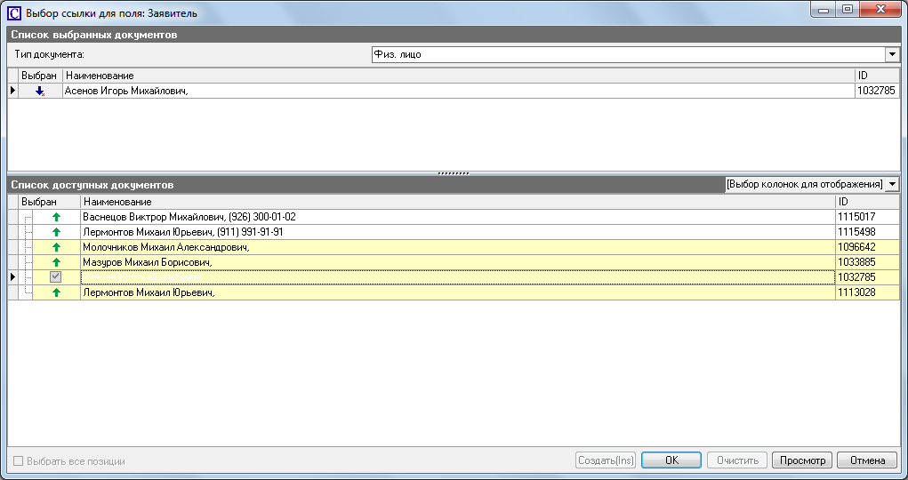

В случае, если заявитель в базе отсутствует, его необходимо создать:

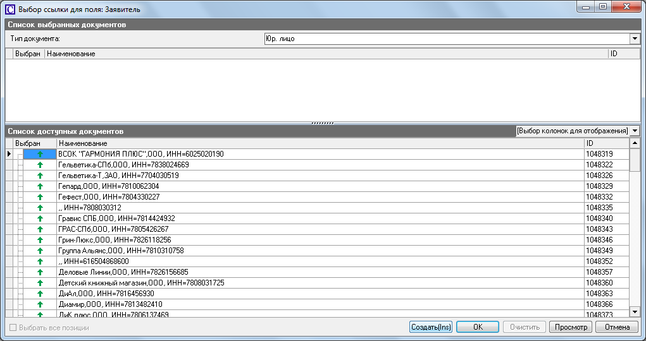

В зависимости от того, какой выбран тип документа (Юр. лицо или Физ. лицо), откроется форма ввода документа того или иного типа:

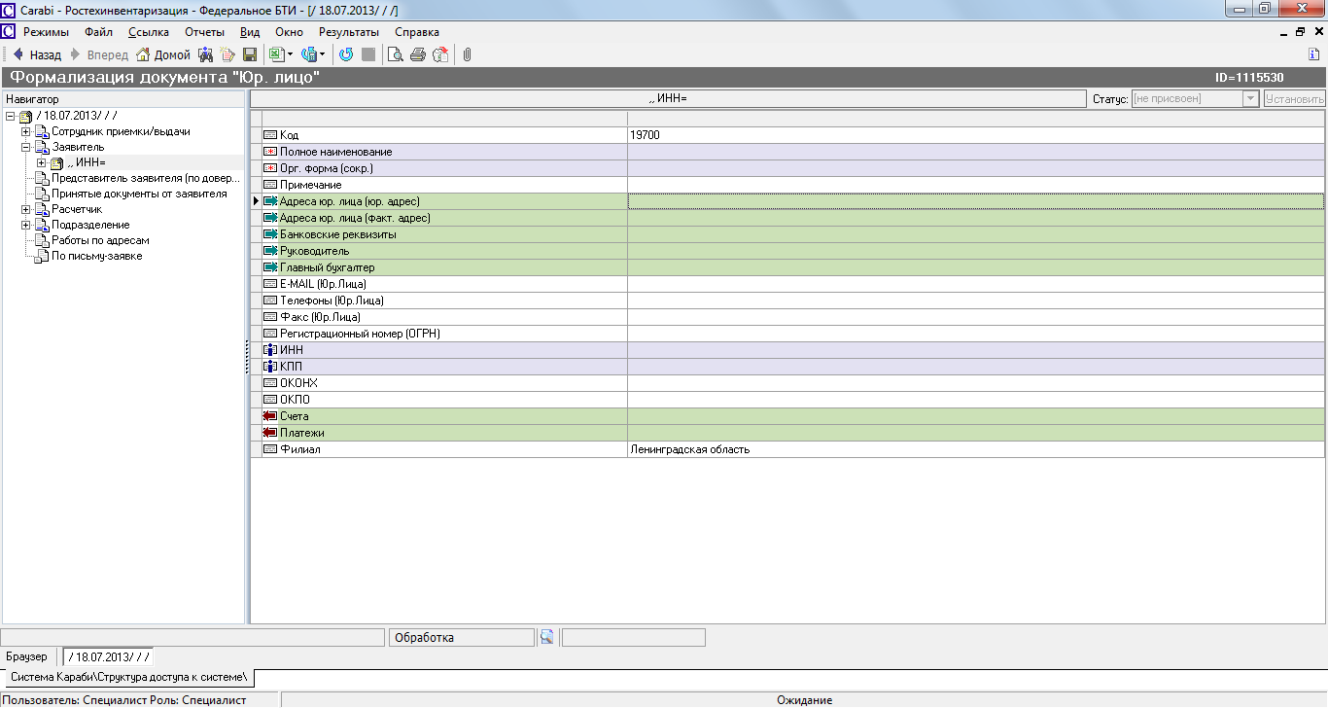

В которой надо заполнить, как минимум, обязательные поля:
- Полное наименование
- Орг. форма (сокр.)
- ИНН
- КПП
А также:
- Юридический адрес юридического лица
- Фактический адрес юридического лица
- Банковские реквизиты юридического лица
- Информацию о Руководителе и Главном бухгалтере юридического лица
- Контактные данные (Е-mail, телефоны, факс) юридического лица
- Регистрационные данные (ОГРН, ОКОНХ, ОКПО) юридического лица

Для физического лица:

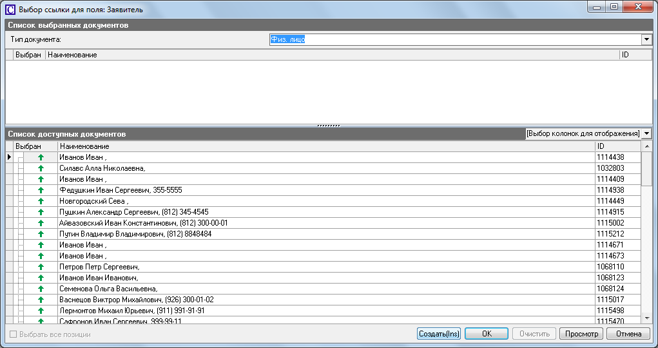

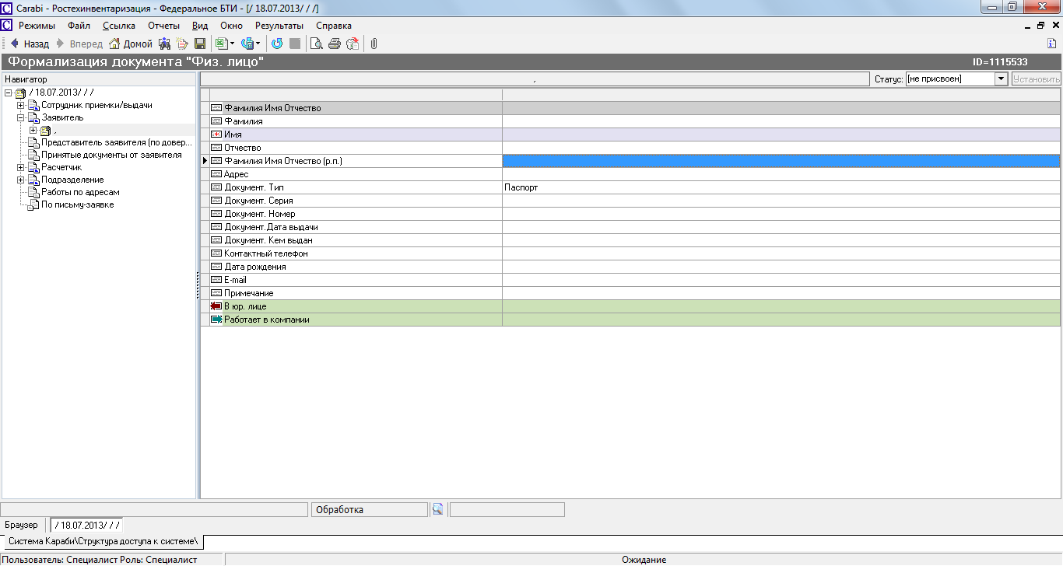

Необходимо ввести
- Фамилия
- Имя
- Отчество
- Паспортные данные (серия, номер, дата выдачи, кем выдан)
- Контактный телефон

Кроме заявителя, в заявке необходимо ввести следующую информацию:
- Представитель заявителя (если по доверенности), заполняется аналогично заявителю
- Номер и дата доверенности (если по доверенности)
- Желаемая дата выполнения работ (от Заявителя)
- Срочность выполнения, выбрать, по умолчанию – не срочно, более 15 дней
- Принятые документы от заявителя – перечень документов, принятых от Заявителя, каждый документ – отдельный информационный объект, можно добавлять по одному (программная кнопка «Создать (Ins)»):

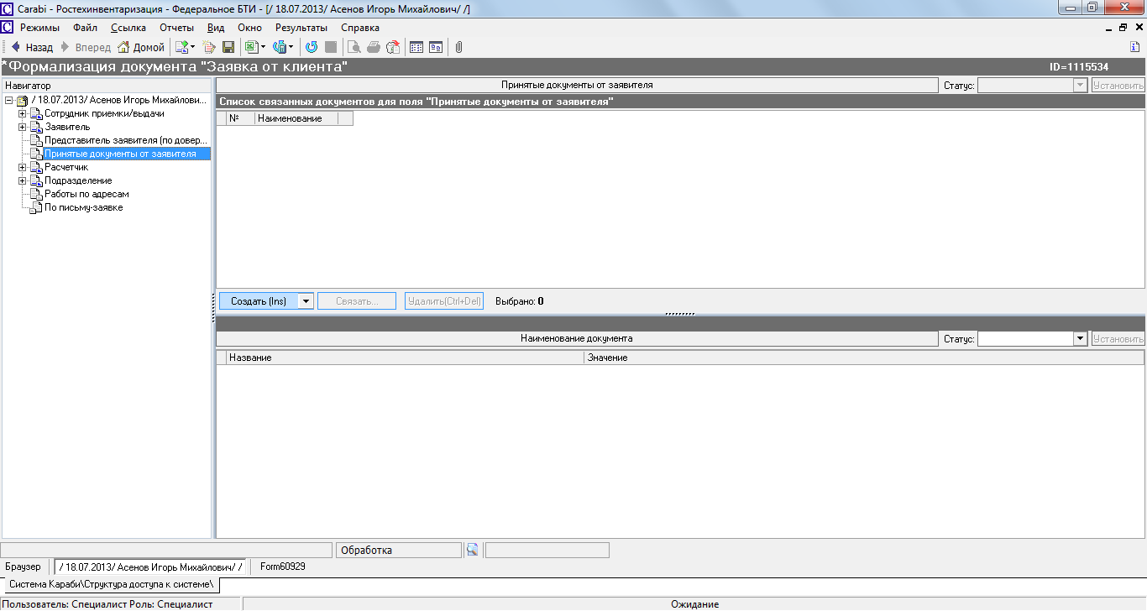

или сразу несколько - треугольник справа от программной кнопки «Создать (Ins)», выбрать количество создаваемых документов

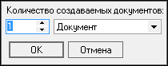

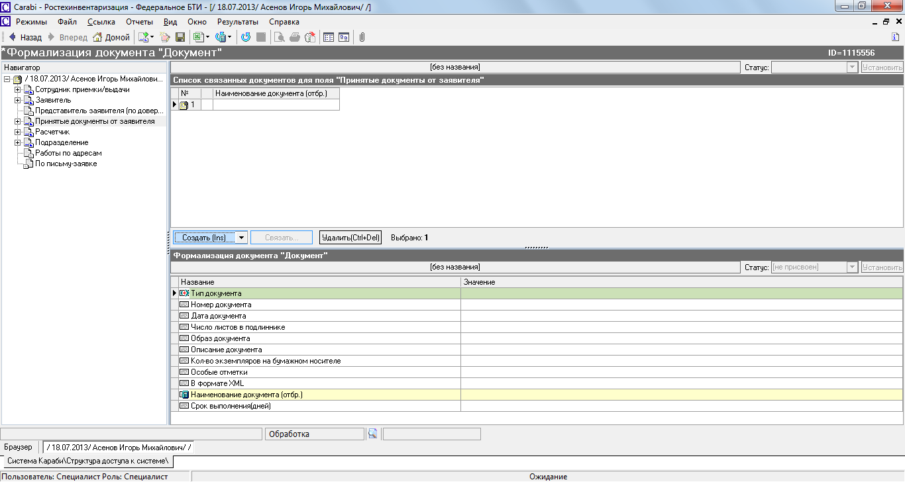

Для каждого принятого документа надо выбрать тип документа из списка возможных типов, принимаемых вместе с заявкой документов, указать:

- Номер и дату документа
- Число листов подлиннике
- Прикрепить сканированный образ документа
- Описание документа
- Количество экземпляров

При создании заявки необходимо указать работы, которые должны быть выполнены по адресам (информационный объект «Работа по адресу»):

- Адрес объекта (обязательное поле)
- Вид объекта (обязательное поле)
- Наименование объекта (обязательное поле)
- Срочность
- Описание объекта (при необходимости)
- Технические характеристики объекта (при необходимости)
- Кадастровый номер земельного участка (при необходимости)
- Производимые документы (обязательное поле)
- Перечень изготавливаемых документов
- С проведением технической инвентаризации (выбор Да/Нет)
- Кол-во экземпляров на бумажном носителе
- Типовой заказ (при выборе конкретного типового заказа - автоматическое создание нарядов и расчет предварительной стооимости)
- Плановая дата начала работ
- Плановая дата окончания работ
- Требуется выезд к заказчику (обязательное поле, значение по умолчанию – Да)

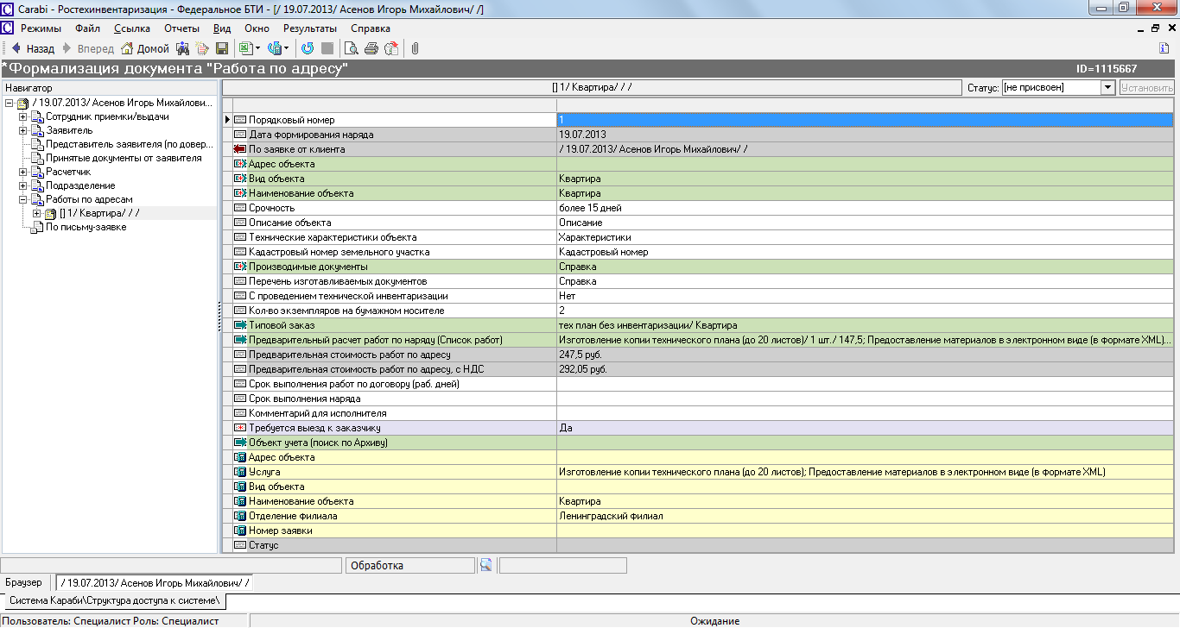

Специалист сохраняет введенные данные.

Если при вводе данных не было заполнено какое-то из обязательных полей (отмечено красной звездочкой перед названием поля), Заявка не будет сохранена, об этом будет выдано сообщение, документ останется открытым и не заполненное обязательное поле будет в нем выделено красным цветом (см. ниже). Необходимо заполнить обязательное поле и повторить операцию сохранения. Сказанное относится и к полям связанных с Заявкой документов.

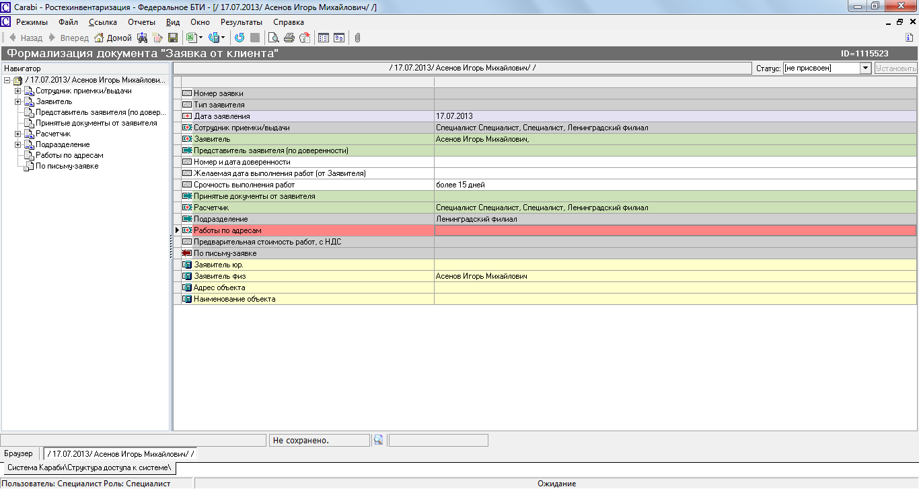

Специалист переводит заявку в статус: «принята». Затем переводит заявку в статус: «на расчет»

Расчет заявки и выдача платежных документов

Роль: расчетчик или специалист приемки-выдачи

Специалист, имеющий соответствующую роль, находит нужную Заявку (см раздел «Поиск документов») и открывает найденный документ, в ней, нажимая значок «+», открывает документ (список документов) “Работы по адресам”

В каждом документе «Работа по адресу» может (при необходимости):
- Открыть поле “Предварительный расчет работ по наряду (Список работ)”
- Скорректировать поле “Количество” (при необходимости).
- Если в Заявку были внесены какие-либо изменения, сохраняет их. При этом стоимость пересчитывается автоматически

Возвращается в заявку (кнопка «Домой»).

Переводит заявку в статус: «рассчитана (предварительно)»

Печатает документ из Заявки (Отчет по текущему документу):
- Заявление от клиента

Открывает ссылку Счета из Заявки, от Документа Счет печатает:
- Счет - для Юр. лица
- Квитанция - для Физ. лица

Открывает ссылку Договор из Заявки, от Документа Договор печатает:
- Счет - для Юр. лица
- Квитанция - Физ. лица

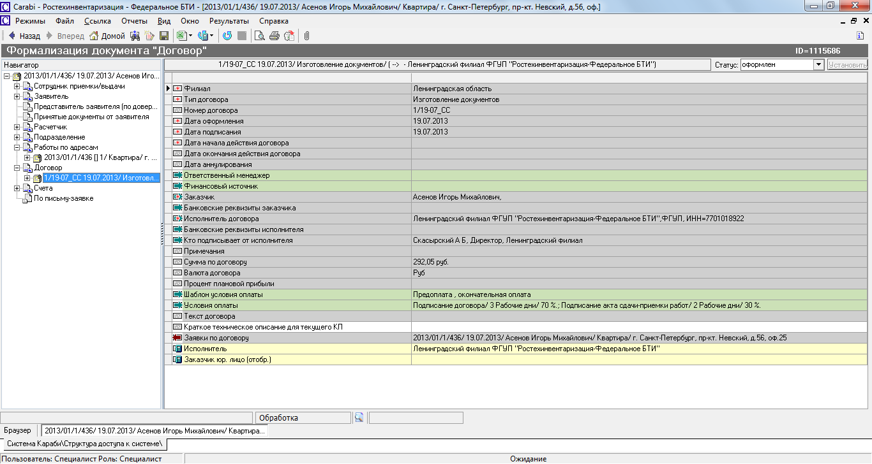

Ввод предоплаты и перевод заявки в работу бригадиру

Роль: специалист приемки-выдачи

В зависимости от того, является Заявитель Юридическим или Физическим лицом, действия специалиста приемки-выдачи по вводу предоплаты и передаче Заявки в работу, различны:

Для Физ. лиц: клиент приносит оплаченную квитанцию, специалист приемки-выдачи прикрепляет копию (скан) квитанции к счету (нажатием на «скрепку») и переводит счет в статус «условно оплачен». Заявка переходит в статус «предоплата получена». При получении выписки бухгалтер вносит информацию о фактическом платеже, счет переходит в статус «оплачено».

Для Юр. лиц: при получении выписки бухгалтер вносит информацию о платеже, счет переходит в статус «оплачено».

Специалист сохраняет внесенные изменения, после чего переводит Заявку в статус: «в работу бригадиру». В этом статусе Заявка становится доступна для специалистов с ролью «бригадир»

Исполнение работ по заявке

Назначение исполнителей и перевод в работу

Роль: бригадир

Бригадир работает с документами типа «Работа по адресу», которые входят в состав Заявок от клиента, переданных в работу бригадиру

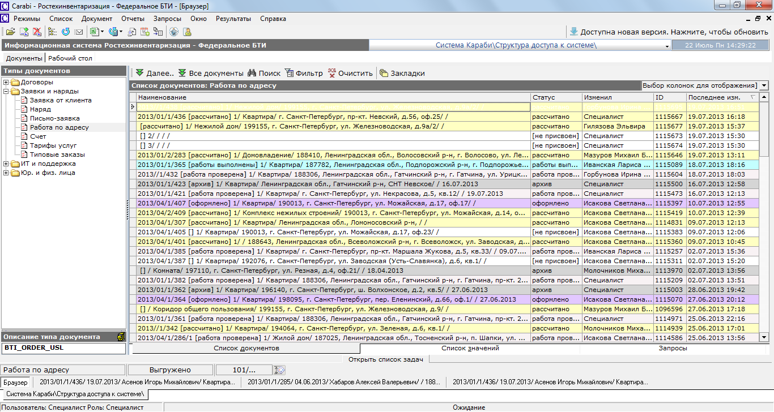

Открывает документ “Работа по адресу” (в статусе “оформлена”):

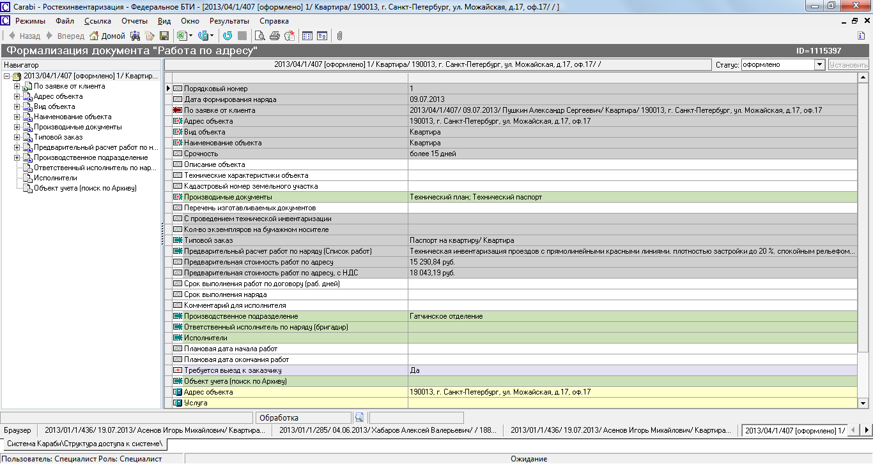

Заполняет поля документа “Работа по адресу”:
- Срок выполнения наряда
- Ответственный исполнитель по наряду *
- Исполнители * (для заполнения всех исполнителей в нарядах, потом в каждом наряде можно будет их изменить)

Переводит документ “Работа по адресу” в статус “Планирование работ”.

Открывает ссылку “Наряды”.

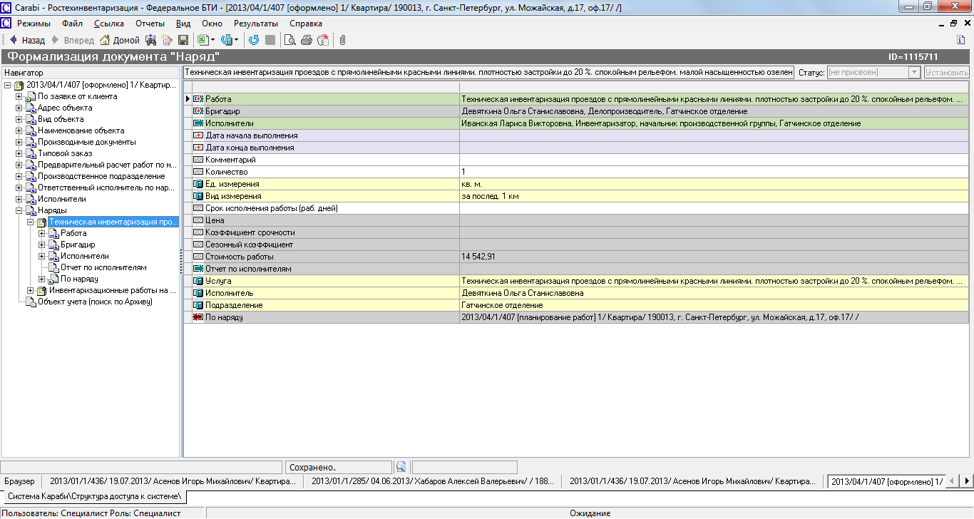

Заполняет или проверяет поля нарядов:
- Исполнитель
- Другие исполнители
- Плановая дата начала работ *
- Плановая дата окончания работ *

Сохраняет внесенные в документ изменения.

Печатает документ: Наряд-задание

Переводит работу по адресу в статус: в работу исполнителям

Перевод работы в другое подразделение

Роль: специалист приемки-выдачи

Эту операцию требуется выполнить в случае, если необходимо часть или все работы по Заявке от клиента передать на выполнение в другое подразделение. Операция возможна для статусов заявки: «создан», «принята», «на расчет», «расчитано (предварительно)»

Для передачи работ по Заявке от клиента в другое подразделение, специалист приемки-выдачи открывает документ “Заявка от клиента”, в нем – множественную ссылку “Работы по адресу”

В тех работах, которые передаются в другое подразделение, изменяет значения полей:
- Производственное подразделение
- Ответственный исполнитель (бригадир)

Сохраняет внесенные в документ изменения.

Печатает документ: “Наряд-заказ” (от документа «Работа по адресу»).

Ввод отметки о выполнении полевых работ (не обязательно)

Роль: бригадир, инвентаризатор

Ввод отметки о фактическом выполнении полевых работ не является обязательным, так как аналогичные действия выполняются в рамках пп «3.4. Выполнение работы, ввод фактов, коррекция списка работ и окончательная проверка».

Для ввода отметки о фактическом выполнении полевых работ, бригадир или инвентаризатор открывает документ “Работа по адресу”

Заполняет поля в работе по адресу:
- Фактическая дата выполнения полевых работ

Сохраняет внесенные в документ изменения

Переводит работу по адресу в статус: полевые работы выполнены

Выполнение работы, ввод фактов, коррекция списка работ и окончательная проверка

Роль: бригадир, инвентаризатор

Для ввода информации о фактическом выполнении работ, бригадир или инвентаризатор открывает в Заявке от клиента ссылку “Работы по адресам”

Заполняет в каждой работе по адресу поля:
- Фактическая дата выполнения полевых работ (если не заполнена ранее, см. пп 3.3.)
- Фактическая дата выполнения камеральных работ *

При необходимости внесения изменений в список работ - открывает документ “Работы по адресам”, ссылка “Наряды”:
- Корректирует количество в существующих работах
- Добавляет новую работу, указывает исполнителя, даты
- При необходимости - печатает новое Наряд-задание.

Сохраняет внесенные в документ изменения

Переводит документ «Работа по адресу» в статус: «работы выполнены»

Выполняет окончательную проверку выполненных работ

Переводит документ «Работа по адресу» в статус: «работа проверена»

После перевода в статус «работа проверена» всех документов «Работа по адресу», входящих в Заявку от клиента, документ Заявка от клиента автоматически переходит в статус: «работы выполнены»

Утверждение выполненных работ руководителем

Роль: руководитель подразделения, специалист приемки-выдачи (техническая работа)

В соответствии с принятым технологическим процессом, выполненные по Заявке от клиента работы, должны быть утверждены руководителем подразделения или, для технических работ, специалистом приемки-выдачи.

Для этого соответствующий специалист открывает документ “Заявка от клиента”, находящийся в статусе “работы выполнены”.

Проверяет электронную карточку документа “Заявка от клиента ” (фактическое выполнение, расчеты, сроки, исполнителей и др.)

Проверяет и подписывает бумажные документы, подготовленные исполнителями.

Переводит документ “Заявка от клиента ” в статус “утверждена руководителем”.

Завершение работ по заявке

Окончательный расчет работ

Роль: расчетчик, бригадир

Для производства окончательного расчета, специалист, имеющий роль расчетчик или бригадир, открывает документ “Заявка от клиента”

Проверяет и, при необходимости, внесения изменений в список работ - открывает ссылку “Наряды” в документе “Работы по адресам”:
- Корректирует количество в существующих работах
- Добавляет новую работу, указывает исполнителя, даты
- При необходимости - печатает новое Наряд-задание.

Сохраняет внесенные в документ изменения

Переводит документ «Работа по адресу» в статус: «рассчитана (окончательно)»

Выдача клиенту платежных документов на окончательную оплату

Роль: специалист приемки-выдачи

Для осуществления выдачи клиенту платежных документов на окончательную оплату, специалист приемки-выдачи открывает документ “Заявка от клиента”, в статусе «рассчитана (окончательно)», в ней открывает (нажатием «+») множественную ссылку “Счет”, выбирает второй счет по заявке.

Печатает и выдает клиенту документ:
- Счет - для Юр. лица (по ссылке Счет)
- Квитанция - для Физ. лица (по ссылке Счет)

Внесение окончательной оплаты и выдача документов

Роль: специалист приемки-выдачи

Специалист приемки-выдачи дожидается ввода фактической оплаты от бухгалтерии. После ввода информации о платеже в бухгалтерии, документ “Заявка от клиента” переходит в статус «оплачена».

Такая “Заявка от клиента” готова для выдачи документов клиенту. Выдача документов осуществляется по каждой из Работ по адресу, входящих в данную Заявку от клиента. Для осуществления выдачи документов, специалист приемки-выдачи:

По каждому из документов «Работа по адресу», входящих в данную Заявку от клиента печатает документ:
- Акт о выполнении работ

Подписывает акт и выдает документы клиенту.

Переводит заявку в статус: «документы выданы» (если документы фактически выданы по всем предусмотренным Заявкой работам).

Передача дела в архив

Роль: специалист приемки-выдачи

Документ “Заявка от клиента”, в статусе “документы выданы” можеть быть переведен в статус «архив». На текущий момент такой перевод статуса не предусматривает никакого реального бизнес процесса, однако в дальнейшем бизнес процесс передачи выполненной Заявки от клиента в архив будет спроектирован и автоматизирован.

